Jurnal Psikologi Kaleosan
Vol. 1 No. 2
Hal. 1-11

PENGARUH JOB CRAFTING TERHADAP KETERLIBATAN KERJA PADA PEGAWAI BADAN PUSAT STATISTIK (BPS) DI KOTA MANADO, KOTA TOMOHON DAN KAB. MINAHASA

Caren Lely Latupeirissa
Program Studi Psikologi Universitas Negeri Manado
Email : 19101063@unima.ac.id

Deetje J. Solang
Program Studi Psikologi Universitas Negeri Manado
Email : deetjesolang@unima.ac.id

Gloridei L. Kapahang
Program Studi Psikologi Universitas Negeri Manado
Email: glorideikapahang@unima.ac.id

Abstrak: Penelitian ini bertujuan untuk mengetahui pengaruh Pengaruh Job Crafting Terhadap Keterlibatan Kerja pada Pegawai Badan Pusat Statistik (BPS) di Kota Manado, Kota Tomohon, Kab. Minahasa. Penelitian ini menggunakan metode penelitian kuantitatif dengan sampel berjumlah 60 responden. Metode pengumpulan data yang digunakan adalah menggunakan kuesioner yang diisi secara online oleh responden melalui google form. Teknik analisis data yang digunakan dalam pengolahan data yaitu regresi linear sederhana dengan menggunakan bantuan program computer SPSS 25 (Statistical Package for the Social Science) for windows. Hasil penelitian ini menunjukan hasil yang positif, dimana Job Crafting berpengaruh sebesar 39,9% terhadap Keterlibatan Kerja dan 60,1% sisanya dipengaruhi oleh variable lain yang tidak termasuk dalam penelitian ini serta belum diteliti. Hal ini berarti semakin tinggi tingkat Job Crafting maka semakin tinggi Keterlibatan Kerja.
Kata Kunci : Job Crafting, Keterlibatan Kerja
Abstrak: The study aimed to determine the effect of Job Crafting on Work Engagement among Central Bureau of Statistics (BPS) employees in Manado City, Tomohon City, and Minahasa Regency. Quantitative research methods were employed with a sample of 60 respondents. Data collection was done through online questionnaires via Google Forms. Data analysis utilized simple linear regression with the assistance of SPSS 25 for Windows. The results indicated a positive relationship, with Job Crafting accounting for 39.9% of the variance in Work Engagement, while the remaining 60.1% was influenced by unexamined variables. Thus, a higher level of Job Crafting was associated with increased Work Engagement.
Keywords : Job Crafting, Work Engagement
PENDAHULUAN
Sumber daya manusia dan sumber daya pekerjaan adalah bagian dari aset yang penting dalam sebuah organisasi, perusahaan ataupun sebuah instansi. Organisasi, perusahaan ataupun instansi akan membutuhkan sumber daya manusia baik secara fisik maupun secara psikologis yang memiliki hubungan dengan pekerjaan, yaitu karyawan dengan sumber daya pribadi (personal resources) dan kinerja pekerjaan (job performance) yang baik. (Havila & Budiman, n.d. 2022) mengemukakan ciri-ciri personal resources dan job performance dapat dilihat pada sikap karyawan yang memiliki fokus, bersikap proaktif, dan memiliki komitmen terhadap standar kinerja yang berkualitas tinggi. Sebuah perusahaan ataupun instansi memerlukan karyawan yang memiliki personal resource yang baik, produktif, handal, semangat, berdedikasi tinggi, dan mampu mengoptimalkan lingkungan kerja mereka sendiri. Cir-ciri tersebut merupakan bagian dari karyawan yang memiliki keterlibatan kerja.
Keterlibatan kerja adalah suatu keadaan dimana karyawan terlihat terikat secara psikologis baik secara fisik , kognitif, maupun emosional. Keadaan tersebut membuat karyawan akan memberikan suatu usaha terbaik dalam menjalankan tugas dan perkejaannya. Menurut Bakker dan Demerouti 2008 (Stephani & Kurniawan, 2018) kontribusi keterlibatan kerja pada karyawan adalah mampu meningkatkan performa kerja, serta perkembangan karir kayawan.
Keterlibatan kerja dipengaruhi oleh tuntutan kerja (job demands) dan sumber daya pekerjaan (job resources) (Ramadhan et al., 2020). Tuntutan pekerjaan (job demands) mengacu pada aspek fisik, sosial, atau mental yang berkelanjutan dan sering dikaitkan dengan biaya fisiologis dan psikologis tertentu (Januar et al., 2015). Sumber daya pekerjaan (job resources) adalah aspek yang memungkinkan bagi individu mencapai tujuan, mengurangi job demands dan mendukung pertumbuhan serta pengembangan karyawan (Indonesia, 2015).
Keterlibatan kerja bukan hanya sangat dibutuhkan oleh seorang karyawan pada sebuah perusahaan tetapi juga dibutuhkan oleh seorang pegawai sebuah instansi pemerintahan.
Pegawai umumnya adalah mereka yang bekerja pada sebuah instansi pemerintahan atau pegawai negeri sipil (KBBI). Bagi sebuah instansi pemerintahan, pegawai yang keterlibatan dalam pekerjaan mereka akan memberikan manfaat bagi instansi, kerena menunjukan kinerja yang sangat tinggi dalam melakukan pekerjaannya (Havila & Budiman, n.d. 2022).
Badan Pusat Statistik (BPS) merupakan sebuah lembaga atau instansi pemerintah Nonkementerian yang bertanggung jawab langsung kepada Presiden (bps.go.id). BPS bertugas menyediakan data statistik berkualitas melalui kegiatan statistik yang terintegrasi dan berstandar nasional maupun internasional. BPS berfungsi untuk mengkaji, menetapkan dan menyelenggarakan kegiatan statistik baik secara nasional maupun regional. BPS menjadi salah satu instansi pemerintah yang penulis amati memiliki tuntutan pekerjaan (job demands) yang lebih tinggi dari sumber daya pekerjaan (job resources). Banyaknya uraian tugas dan rencana kerja yang harus diselesaikan pada batas waktu tertentu dan terus mengulang setiap tahun dengan interval waktu yang tidak terlampau jauh menjadi sebuah tuntutan pekerjaan yang tinggi. Job resources dapat memberikan peningkatan terhadap keterlibatan kerja. Job resources dapat ditingkatkan melalui intervensi, yang satu diantaranya adalah dengan melakukan job crafting (Bakker, 2017; Havila & Budiman, n.d. 2022) .
Job crafting didefinisikan sebagai perubahan yang diprakarsai sendiri oleh karyawan berdasarkan tuntutan pekerjaan (job demands) dan sumber daya pekerjaan (job resources) mereka dengan maksud untuk mencapai dan mengoptimalkan tujuan pekerjaan mereka (Isnayni & Salendu, 2019) Tims & Bakker (Fazriati & Budiono, 2017; Octorini et al., 2021) mendefinisikan job crafting sebagai pengubahan batasan- batasan, kondisi tugas pekerjaan, hubungan kerja dan arti dari pekerjaan. Hasil penelitian yang dilakukan oleh Tims, Bakker, dan Derks (2014) menunjukkan bahwa karyawan merasa lebih mandiri apabila dapat mengorganisasikan sumber daya pekerjaan serta dapat menikmati pekerjaannya.
Job crafting dilakukan dengan melalui peningkatan sumber daya struktural dan sosial (misalnya otonomi dan Feedback), meningkatkan tuntutan pekerjaan yang menantang (seperti memulai proyek baru), dan mengurangi tuntutan pekerjaan yang dapat menghambat pekerjaan (seperti menghindari tuntutan kognitif dan emosional) (Havila & Budiman, n.d. 2022). Hal ini berfokus pada bagaimana karyawan mengubah desain pekerjaan mereka sesuai dengan preferensi, nilai, dan keterampilan mereka sendiri (Radstaak & Hennes, 2017).
Penelitian yang diawali oleh Tims, Bakker, dan Derks (2012); Havila & Budiman, n.d. 2022) mengenai “ pengaruh Job Crafting terhadap Keterlibatan Kerja pada karayawan di berbagai sektor di Belanda” yaitu sektor jasa, administrasi publik, pendidikan dan retail. Dari hasil penelitian tersebut ditemukan karyawan yang melakukan job crafting akan lebih mungkin mengalami keterlibatan kerja atau emosi positif lainnya.
Penelitian lainnya yang dilakukan oleh Tims et al., (2014) kepada seluruh karyawan level staff di pabrik kimia yang memproduksi berbagai bahan plastik untuk kebutuhan produksi automotif, industri elektronik dan kesehatan di Belanda. Hasil dari penelitian, ditemukan bahwa job crafting berpengatuh secara signifikan terhadap keterlibatan kerja karena karyawan dapat mengontrol sendiri karakteristik pekerjaannya.
Pegawai yang melakukan job crafting biasanya menganggap pekerjaan adalah hal yang penting dan membuat pegawai menjadi fleksibel dalam mengerjakan pekerjaannya serta menyadari potensi yang ada pada dirinya melalui pekerjaan yang digunakan sebagai cara untuk mengaktualisasikan diri (Wrzesiewski & Dutton, 2001; Vakola et al., 2021).
Uraian tugas-tugas pegawai BPS yang harus diselesaikan dengan jangka waktu tertentu dengan banyaknya program pemerintah yang harus dikerjakan setiap tahunnya termasuk dalam tuntutan pekerjaan. Namun pegawai juga harus tetap menyesuaikan kapasitas dirinya dalam memenuhi tuntutan lain.
Berdasarkan uraian latar belakang permasalahan diatas maka dari itu penelitian ini bertujuan untuk mengetahui pengaruh job crafting terhadap keterlibatan kerja pada pegawai Badan Pusat Statistik (BPS) di Kota Manado, Kota Tomohon dan Kab. Minahasa.

METODE
Penelitian ini menggunakan pendekatan kuantitatif. Jenis penelitian yang digunakan yaitu jenis penelitian asosiatif kausal dengan menggunakan kuesioner. Penelitian asosiatif ditunjukan untuk melihat atau mengetahui hubungan atau pengaruh dua variabel atau lebih (Widodo, 2017:67). Hubungan kausal merupakan hubungan yang sifatnya sebab-akibat, salah satu variabel (independen) mempengaruhi variabel yang lain (dependen).
Alasan dipilihnya jenis penelitian ini, karena penliti ingin mengetahui pengaruh antara job crafting terhadap keterlibatan kerja pada pegawai Badan Pusat Statistik (BPS) Kota Manado, Kota Tomohon, dan Kab. Minahasa yaitu variabel bebas (X) yaitu job crafting dan variabel terikat (Y) yaitu keterlibatan kerja.
Penelitian ini dilakukan pada tiga tempat yaitu BPS Kota Manado, BPS Kota Tomohon dan Kab. Minahasa. Populasi dalam penelitian ini adalah 86 pegawai BPS.
Teknik pengambilan sampel dalam penelitian ini adalah Teknik Sampling Jenuh. Sampel pada penelitian ini merupakan sebagian dari jumlah populasi. Jika populasi besar, dan peniliti tidak mungkin mempelajari semua yang ada pada populasi, misalnya karena keterbatasan waktu Teknik sampling jenuh adalah semua populasi dijadikan sampel, namun ada beberapa pertimbangan yaitu : 1. Bebrapa pegawai BPS yang dipindahkan tugas ke BPS daerah lain. 2. Pada bulan Juni – Juli 2023 yaitu waktu saat peneliti melakukan penelitian ini, diadakan sensus pertanian skala besar secara nasional yang melibatkan semua pegawai BPS bekerja dilapangan. Sehingga data yang terkumpul sebanyak 60 pegawai BPS dari BPS Kota Manado, Kota Tomohon dan Kab. Minahasa.
Tabel 1. Jumlah Sampel
Teknik pengumpulan data sebagai bahan keperluan pembahasan maka penulis akan menggunakan dalam bentuk pernyataan (Questionnaire/ Angket) yang diisi secara langsung oleh para responden secara online dengan menggunakan goole-form. Data yang diperoleh dari kuisoner yang dibagikan akan dianalisis dengan menggunakan program Statistical Package for the Social Science 25 (SPSS). SPSS adalah sebuah program komputer yang digunakan dalam menganalisis statistika.
Alat pengukuran job crafting menggunakan teori Tims, Bakker dan Derks, (2012) yang merupakan konsep pengembangan dari teori Wrzesniewski dan Dutton (2001). Skala yang akan digunakan untuk mengukur job crafting subjek merupakan skala yang diadaptasi dari skala job crafting yang disusun oleh (Tims, Bakker dan Derks 2012, Slemp & Vella-Brodrick, 2013) berdasarkan konsep yang dikemukakan oleh Wrzesniewski dan Dutton (2001) yang diadaptasi dari jurnal Development and validation of the job crafting scale (Tims et al., 2012) dan didukung oleh tanggapan Expert Judgement yang dimana alat ukur ini diterjemahkan ke bahasa Indonesia oleh seorang ahli Bahasa Inggris dan yang kemudian disederhanakan bahasa dan kalimatnya oleh seorang ahli psikologi dalam hal ini dosen PA (pembimbing akademik).
Tabel 2. Skala Job Crafting
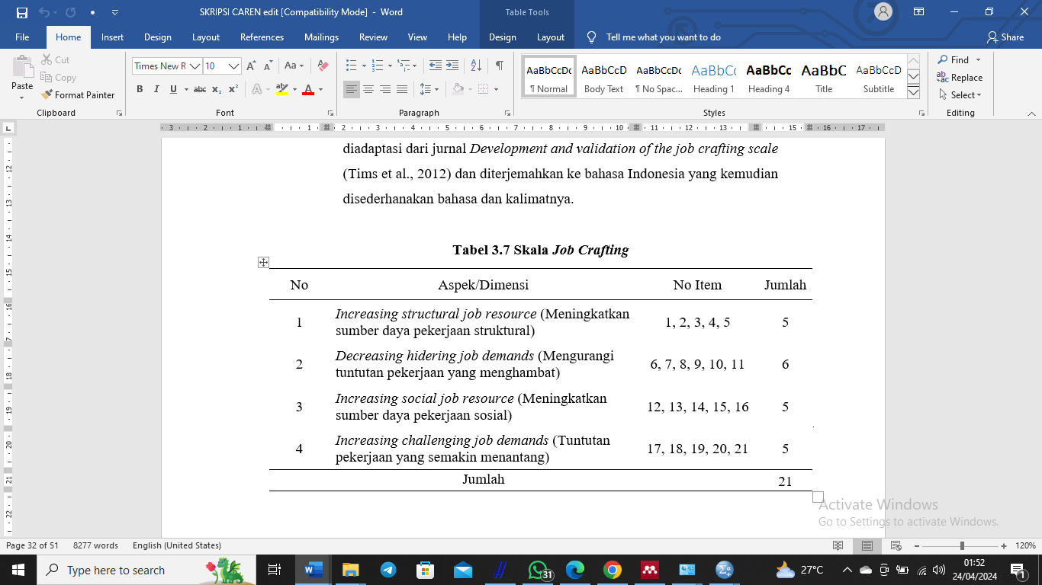
Untuk mengukur presepsi responden dalam penelitian digunakan skala Likert. Skala ini terdiri dari 21 item, 5 item menunjukkan Increasing structural job resource (meningkatkan sumber daya pekerjaan struktural), 6 item menunjukkan Decreasing hidering job demands (mengurangi tuntutan pekerjaan yang menghambat), 5 item mewakili Increasing social job resource (meningkatkan sumber daya pekerjaan sosial), dan 5 item yang mewakili Increasing challenging job demands (meningkatnya tuntutan pekerjaan yang menantang). Item memiliki skor 1 (tidak pernah) hingga 5 (sangat sering).
Alat pengukuran Keterlibatan Kerja menggunakan yang disusun berdasarkan aspek yang dikemukakan oleh Schaufeli, W. B., Bakker, A. B., & Salanova, M. (2002). Skala yang digunakan mengukur keterlibatan kerja subjek merupakan skala Keterlibatan Kerja adaptasi dari Utretch Work Engagement Scale (UWES) dari Schaufeli dan Bakker (2003). Skala yang digunakan merupakan skala adaptasi UWES milik Schaufeli dan Bakker (2003). Alat ukur ini menggunakan terjemahan asli dalam bahasa Indonesia yang sudah dipublish melalui website www.wilmarschaufeli.nl.
Tabel 3. Skala Keterlibatan Kerja
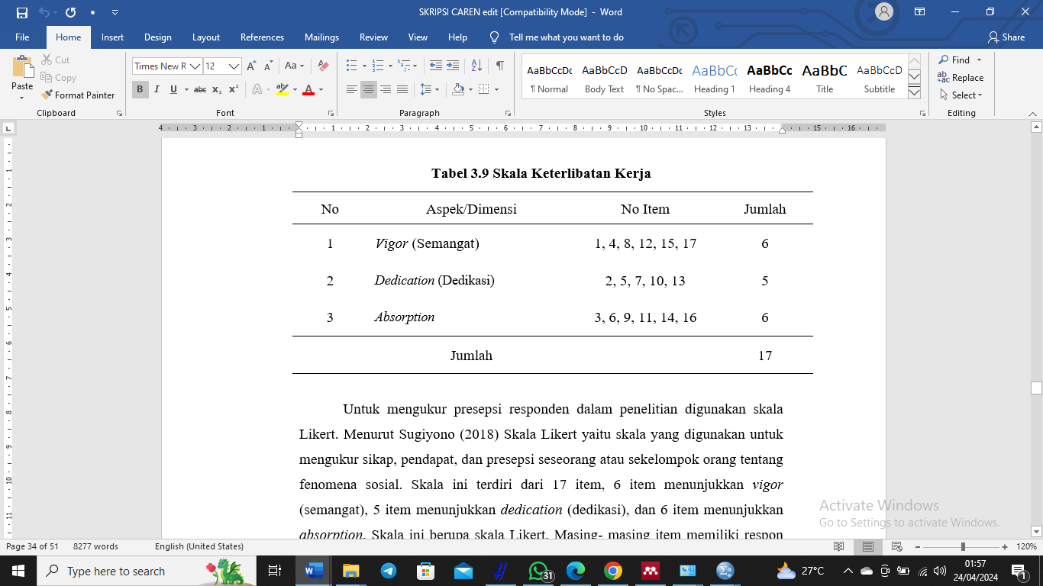
Untuk mengukur presepsi responden dalam penelitian digunakan skala Likert. Skala ini terdiri dari 17 item, 6 item menunjukkan vigor (semangat), 5 item menunjukkan dedication (dedikasi), dan 6 item menunjukkan absorption. Skala ini berupa skala Likert. Masing- masing item memiliki respon yang berada pada rentang 1 (tidak pernah) sampai 6 (selalu). Validitas UWES telah dilakukan di berbagai negara dan memiliki validitas yang baik karena tidak ada item yang gugur (Schaufeli & Bakker, 2003; Stephani & Kurniawan, 2018).
Pada penelitian ini, peneliti menggunakan penelitian data terpakai (uji coba terpakai). Uji coba terpakai memiliki kelemahan yaitu jika banyak item yang gugur serta sedikit item yang valid, maka peneliti tidak lagi memiliki kesempatan untuk memperbaiki skalanya. Sedangkan kelebihan pada uji coba terpakai yaitu tidak perlu membuang-buang biaya, tenaga dan waktu (Kawengian et al., 2022).
Setiap item dalam penelitian ini dianalisis dengan cara membandingkan r hitung dengan r tabel dengan metode Kolmogorov-Smirnov. Dengan jumlah sampel 60 responden, maka distribusi nilai r tabel pada signifikansi 5% maka diperoleh nilai r tabel sebesar 0,254. Jika r hitung > r tabel maka dinyatakan valid sedangkan jika r hitung < r tabel dinyatakan tidak valid.
Tabel 4. Validitas Job Crafting
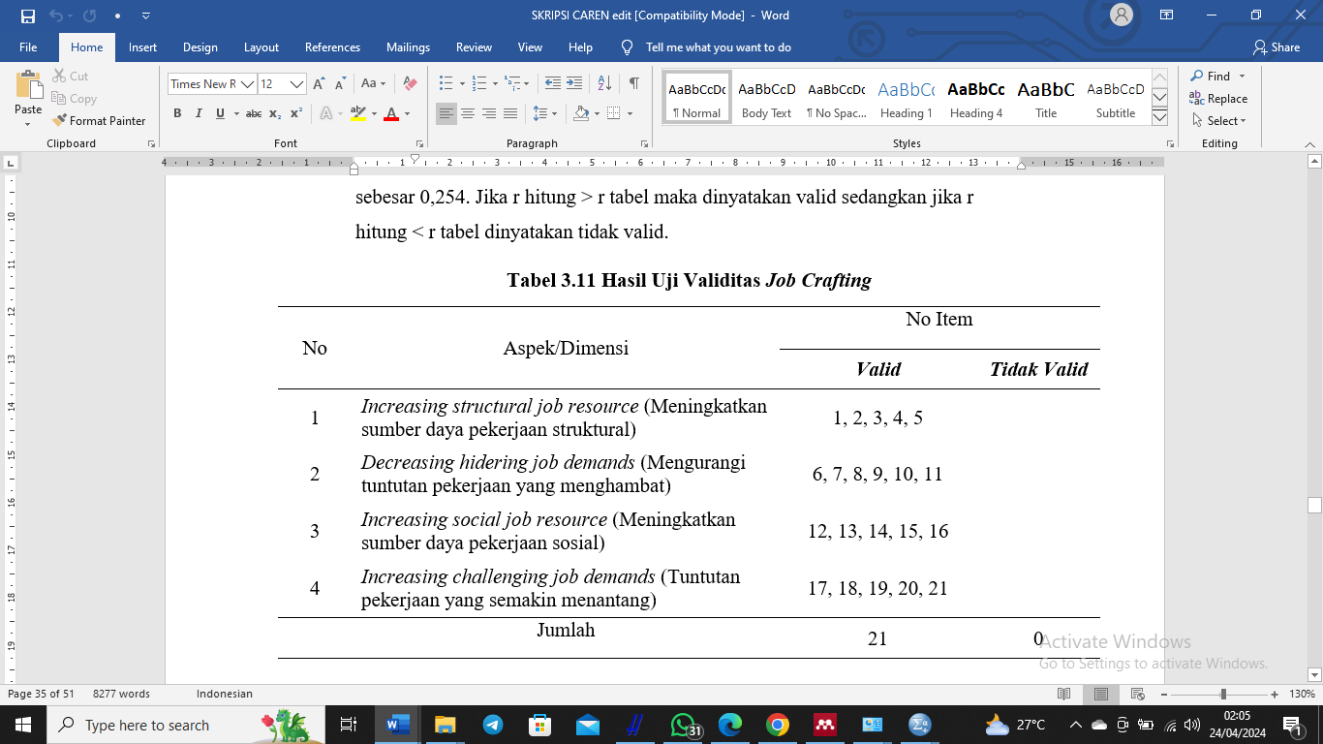
Berdasarkan hasil uji validitas pada tabel diatas, variabel job crafting yang terdiri dari 21 item, semua butir item pernyataan dinyatakan valid.
Tabel 5. Validitas Keterlibatan Kerja
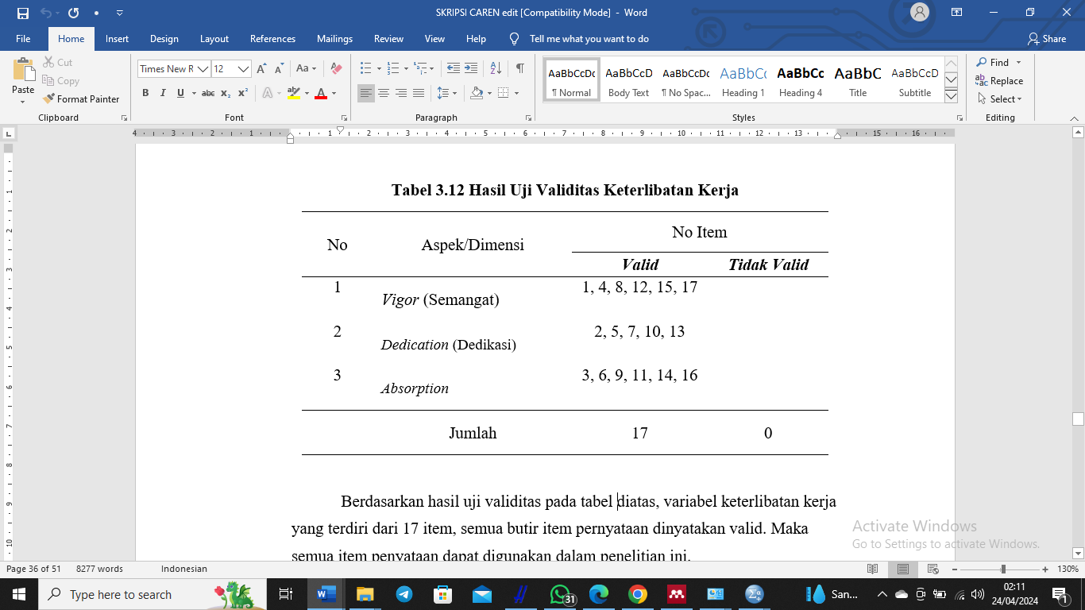
Berdasarkan hasil uji validitas pada tabel diatas, variabel keterlibatan kerja yang terdiri dari 17 item, semua butir item pernyataan dinyatakan valid.
Tabel 6. Hasil Uji Reliabilitas Job Crafting
Reliability Statistics
Cronbach's Alpha | N of Items
.926 | 21
Berdasarkan tabel 5 diketahui bahwa hasil Cronbach’s Alpha sebesar 0,926. Angka ini lebih besar dari nilai koefisien Alpha 0,6, sehingga dapat disimpulkan bahwa variabel job crafting terbukti reliabel.
Tabel 7. Hasil Uji Reliabilitas Keterlibatan Kerja
Reliability Statistics
Cronbach's Alpha | N of Items
.942 | 17
Berdasarkan tabel diatas diketahui bahwa hasil Cronbach’s Alpha sebesar 0,942. Angka ini lebih besar dari nilai koefisien Alpha 0,6, sehingga dapat disimpulkan bahwa variabel keterlibatan kerja terbukti reliabel.
HASIL DAN PEMBAHASAN
Uji Normalitas
Uji normalitas dilakukan dengan menggunakan uji sampel Kolmogrov-Smirnov. Apabila signifikansi (sig) lebih besar atau sama dengan 0,05 maka dinyatkan normal dan jika nilai signifikansi (sig) lebih kecil dari 0,05 maka sebaran data dikategorikan tidak normal.
Tabel 8.Uji Normalitas Job Crafting dan Kertelibatan Kerja
Berdasarkan hasil uji normalitas, diketahui variabel job crafting dan keterlibatan kerja memiliki nilai signifikansi 0,200 (> 0,05) maka dapat disimpulkan nilai residual dan data dalam penilitian ini berdistribusi normal.
Uji Linearitas
Tujuan uji linearitas pada penelitian ini adalah untuk mengetahui bentuk hubungan antara variabel bebas (X) Job Crafting dengan variabel terikat (Y) Keterlibatan Kerja. Dasar pengambilan keputusan yaitu, jika nilai signifikansi devation from linearity > 0,05 maka terdapat hubungan yang linear antara variabel bebas (X) dengan variabel terikat (Y). Sebaliknya jika nilai signifikansi deviation from linearitas < 0,05 maka tidak terdapat hubungan yang linear antara variabel bebas (X) dengan variabel terikat (Y). Analisis pada penelitian ini menggunakan bantuan dari program computer SPSS 25.
Tabel 9. Hasil Uji Linearitas
Berdasarkan hasil uji linearitas diatas diketahui nilai signifikansi Deviation from Linearity 0,966 dimana nilai tersebut > 0,05, maka dapat disimpulkan bahwa hubungan antara variabel Job Crafting dan variabel Keterlibatan Kerja adalah linear.
Uji Homogenitas
Pengujian ini digunakan untuk meyakinkan bahwa kelompok data memang berasal dari populasi yang memiliki vasrians yang sama (homogen). Dasar pengambilan keputusan ialah jika nilai Sig > 0,05, maka distribusi data Homogen. Sebaliknya jika nilai Sig < 0,05 maka distribusi data tidak Homogen. Uji homogenitas dapat dilakukan dengan mengunakan uji Levene, Fisher, Bartlett.
Tabel 10. Hasil Uji Homogenitas
Berdasarkan uji homogenitas, diketahui nilai signifikansi adalah 0,381 yang mana nilai tersebut > 0,05, maka hal tersebut menunjukan bahwa kelompok data berasal dari populasi yang memiliki varians yang sama atau homogen.
Uji Hipotesis
Penelitian ini menggunakan teknik analisis regresi linear dengan menggunakan metode korelasi Pearson Product Moment.
Tabel 11. Hasil Uji Determinasi
Dari tabel diatas diperoleh (R Square) sebesar 0,399 yang mengandung pengertian bahwa pengaruh variabel bebas (job crafting) berpengaruh terhadap variabel terikat (keterlibatan kerja) sebesar 39,9% dan 60,1% sisanya dipengaruhi oleh variabel lain yang tidak masuk dalam penelitian ini serta belum diteliti.
Tabel 12. Anova
Tabel diatas menunjukan nilai F hitung = 38,514 dengan tingkat signifikansi sebesar 0,000 < 0,05. Dengan demikian dapat disimpulkan bahwa model regresi dapat dipakai untuk memprediksi pengaruh variabel job crafting (variabel bebas) terhadap Keterlibatan Kerja (variabel terikat).
Tabel 13. Hasil Uji Regresi Sederhana
Berdasarkan hasil uji regresi sederhana dapat diketahui nilai konsistensi atau nilai consant (a) sebesar 27,206 sedangkan nilai trust (koefisien regresi) sebesar 0,683 sehingga persamaan dregresinya dapat ditulis : Y = 27,206 + 0,683X. Persamaan tersebut dapat diartikan bahwa setiap penambahan 1% skor nilai job crafting, maka skor nilai keterlibatan kerja bertambah atau akan meningkat sebesar 0,683. Koefisien regresi tersebut bernilai positif, sehingga dapat dikatan bahwa arah pengaruh variabel Job Crafting (X) terhadap variabel Keterlibatan Kerja (Y) adalah positif. Berdasarkan tabel 12 diatas diketahui nilai signifikansi sebesar 0,000 < 0,05 sehingga dapat disimpulkan bahwa variabel Job Crafting berpengaruh terhadap variabel Keterlibatan Kerja.
Hasil uji hipotesis regresi linear sederhana yang diberikan diketahaui nilai signifikansi sebesar 0,000 < 0,05 menunjukan koefisien Beta sebesar 0,683 sehingga dapat disimpulkan adanya pengaruh positif job crafting terhadap keterlibatan kerja menunjukan bahwa job crafting memberikan pengaruh yang signifikan terhadap keterlibatan kerja pada Pegawai Badan Pusat Statistik (BPS) di Kota Manado, Kota Tomohon dan Kab. Minahasa. Semakin baik job crafting maka semakin tingggi tingkat keterlibatan kerja. Dari output tersebut dapat diperoleh (R Square) sebesar 0,399 yang menggandung pengertian bahwa job crafting memiliki pengaruh terhadap keterlibatan kerja sebesar 39,9% dan 60,1% sisanya dipengaruhi oleh variabel lain yang tidak termasuk dalam penelitian ini serta belum diteliti. Selain job crafting menjadi faktor yang mempengaruhi keterlibatan kerja pada pegawai ada juga faktor yang dapat mempengaruhi keterlibatan kerja pegawai yang belum diteliti oleh peneliti.
Beberapa faktor yang mempengaruhi keterlibatan kerja jika dilihat dari beberapa penelitian terdahulu adalah Work-life Balance dimana pegawai menyeimbangan kehidupan dirumah dan kehidupan ditempat kerja. Work-life Balance akan berpengaruh penting terhadap keterlibatan kerja karena akan dipengaruhi oleh banyak factor seperti dalam mengubah keseimbangan waktu, keterlibatan dan kepuasan dalam pekerjaan (Octorini et al., 2021).
Status pernikahan menjadi salah satu faktor yang mempengaruhi keterlibatan kerja, pegawai. yang belum menikah akan lebih terlibat terhadap pekerjaannya dibandingkan dengan pegawai yang sudah menikah, karena prioritas dan tanggung jawab terhadap keluarganya. Pegawai yang telah memiliki keluarga yang harus dipenuhi kebutuhan hidupnya, sehingga konsentrasi terbagi antara pekerjaan dan keluarga, dan ketika seseorang tidak dapat melaksanakan tugasnya maka menghasilkan beberapa hasil negatif, salah satunya sangat berpengaruh pada keterlibatan kerja (Octorini et al., 2021).
Job crafting akan berpengaruh penting terhadap keterlibatan kerja karena akan dipengaruhi oleh banyak faktor seperti dalam melakukan perubahan pada aspek tuntutan, relasi, presepsi dan sumber daya pekerjaan, serta kecocokan pada pekerjaan, sehingga nantinya diharapakan job crafting akan mampu ditingkatkan dalam membantu pegawai agar dapat merasa cocok dengan pekerjaannya dan akhirnya dapat meningkatkan keterlibatan kerja pada perusahan, instansi dan tempat mereka bekerja (Adinda 2021). Karyawan terikat atau terlibat dipengaruhi juga oleh tiga kondisi yaitu sumber daya yang tersedia, pekerjaan yang bermakna dan psychological safe (Narosaputra, 2022). Hal-hal yang berkaitan dengan adanya perlakuan menyesuaikan diri dan kebebasan pegawai untuk menyelesaikan pekerjaan mereka dengan caranya masing-masing yang itulah yang disebut job crafting.
Dapat dilihat dari berbagai kategori penelitian lainnya, seperti dari usia, jenis kelamin, masa kerja/lama bekerja dan status kepegawaian. Berdasarkan perhitungan nilai mean keterliabatan kerja yang ditinjau dari masa kerja atau lama bekerja diketahui subjek yang bekerja > 10 tahun memiliki kecenderungan keterlibatan yang tinggi dibandingkan dengan pegawai yang bekerja < 5 tahun dan 5 – 10 tahun. Dapat diasumsikan semakin lama masa kerja pegawai, semakin terlibat dan berdedikasi pegawai tersebut. Kreitner dan Kinicki (2012), menyatakan bahwa masa kerja yang lama akan cenderung membuat seseorang karyawan lebih merasa betah dalam bekerja diperusahaan, hal ini disebabkan diantaranya karena telah beradaptasi dengan lingkungannya yang cukup lama sehingga seorang karyawan akan merasa nyaman dengan pekerjaannya. Namun masa kerja karyawan yang belum lama membuat mereka belum mengetahui arah pekerjaan, begitu juga bagi karyawan yang sudah lama bekerja terkadang meningkatakan kebosanan. Berdasarkan perhitungan nilai mean keterlibatan kerja yang ditinjau dari status kepegawaian diketuhui bahwa subjek dengan status kepegawaian sebagai PNS/ASN memiliki tingkat Keterlibatan yang cukup tinggi dibandingan dengan NON PNS/ASN dan CPNS. Dapat diasumsikan bahwa pegawai yang berstatus sebagai PNS/ASN lebih terikan dan terlibat dengan pekerjaan mereka karena sebuah tugas atau tuntutan sebagai aparatur negara yang digaji dan diberikan tunjangan hidup oleh negara.
Pengukuran keterlibatan kerja disetiap perusahaan dan instansi pasti berbeda, hal tersebut bergantung pada situasi lingkungan kerja dan motivasi karyawan atau pegawai. Hal ini sejalan dengan penelitian yang dilakukan oleh Havila & Budiman, n.d. (2022) pada pegawai UPT dimana job crafting memiliki pengaruh secara positif dan signifikan terhadap Keterlibatan Kerja Pegawai, begitupula hasil penelitian dari Ramadhan (2020) pada karyawan di PT. X menunjukan bahwa job crafting memeiliki pengaruh besar dan signifikan terhadap keterlibatan kerja. Emosi yang positif membuat mereka merasa antusias dalam mengerjakan proyect yang dianggap menarik dan mampu diselesaikan dengan baik (Ramadhan 2020). Pegawai akan merasa antusias dan bangga serta merasa pekerjaannya penuh dengan makna ketika mampu menyelesaikan pekerjaan menginput data, mempersiapakan survei, megikuti pelatihan, melakukan sesnsu pertanian, sensus penduduk, sensus ekonomi bahkan kerja lapangan.
Pegawai yang terlindungi dari emosi yang negatif yang bersumber dari tingginya tuntutan pekerjaannya, akan memunculkan emosi yang positif disertai memiliki motivasi yang tinggi. Kemudian memicu tumbuhnya semangat (vigor), mengalami rasa signifikansi antusiasme dan tantangan pada pekerjaannya (dedication) dan berkonsentrasi terhadap pekerjaannya dan bekerja dengan perasaan senang sehingga merasa waktu berlalu begitu cepat ketika bekerja (absorption) (Schaufeli & Bakker, 2003; Narosaputra, 2022). Upaya job crafting yang dilakukan oleh pegawai BPS ini membuat kondisi tuntutan pekerjaan dan sumber daya pekerjaan menjadi lebih seimbang sehingga emosi yang akan sering muncul ditempat kerja adalah emosi yang positif dan antusias. Pegawai yang memiliki Keterlibatan Kerja yang tinggi akan semakin menunjukan sikap dalam melakukan job crafting seperti, menambah tugas-tugas pekerjaan, menghabiskan lebih banyak waktu, energi dan perhatian untuk pekerjaan mereka, serta dapat menemukan cara untuk mengubah ulang tugas mereka. Maka dari itu, pegawai BPS yang melakukan job crafting dapat digambarkan sebagai pegawai yang terilbat atau terikat (engaged) saat melakukan pekerjaannya. Menurut penlitian ini juga dijelaskan ahwa harus melihat faktor lain yang dapat mempengaruhi Keterlibatan Kerja berdasarkan teori dari Khan (1992) yaitu psychological meaningfulness.

KESIMPULAN
Berdasarkan hasil yang diperoleh dari pengolahan data serta pembahasan yang dilakukan maka dapat ditarik kesimpulan sebagai berikut, job crafting berpengaruh secara positif terhadap keterlibatan kerja pegawai BPS di Kota Manado, Kota Tomohon, dan Kab. Minahasa. Pengaruh yang positif menunjukan jika variabel job crafting semakin meningkat maka, variabel keterlibatan kerja juga akan semakin meningkat. Pegawai yang melakukan job crafting akan menyeimbangkan antara tuntutan pekerjaan dan sumber daya pekerjaan sehingga meningkatkan keterlibatan kerja dan menjadikan pegawai lebih terikat dan terlibat dengan pekerjaan dan tempat kerja.

DAFTAR PUSTAKA
Havila Havila, H., & Budiman, A. (n.d.). Pengaruh Job Crafting terhadap Work Engagement pada Pegawai Unit Pelayanan Teknis BPPD. 200–206.
Indonesia, P. T. G. (2015). PENGARUH JOB DEMANDS , JOB RESOURCES DAN PERSONAL RESOURCES TERHADAP WORK ENGAGEMENT Diah Restu Ayu *), Syamsul Maarif **), Anggraini Sukmawati **). 1(1), 12–22. https://doi.org/10.17358/JABM.1.1.12
Isnayni, A., & Salendu, N. A. (2019). Hubungan Antara Kesesuaian Pekerjaan-Individu Terhadap Intensi Mengundurkan Diri Pada Hotel X: Intervensi Job Crafting. Intuisi : Jurnal Psikologi Ilmiah, 11(2), 114–121.
Januar, A., Prakoso, H., & Putera, V. S. (2015). Pengaruh Job Crafting terhadap Work Engagement. 2012, 889–896.
Kawengian, Y. C., Solang, D. J., & Kapahang, G. L. (2022). Pengaruh Body Shaming Terhadap Tingkat Kepercayaan Diri Remaja Putri Di Kelurahan Papakelan Kecamatan Tondano Timur. Psikopedia, 2(3), 155–159. https://doi.org/10.53682/pj.v2i3.3535
Narosaputra, D. A. N. (2022). Pentingnya Kepemimpinan Transformasional Dalam Keterlibatan Kerja. Psikodinamika - Jurnal Literasi Psikologi, 2(1), 56–63. https://doi.org/10.36636/psikodinamika.v2i1.1243
Octorini, A. C. N., Trirahayu, D., & Nisa, C. (2021). Pengaruh Work-Life Balance Dan Job Crafting Terhadap Work Engagement Karyawan PT Bank Tabungan Negara ( Persero ) Tbk. Jurnal Ilmiah Manajemen Pancasila, 1(1), 40–55.
Radstaak, M., & Hennes, A. (2017). Leader–member exchange fosters work engagement: The mediating role of job crafting. SA Journal of Industrial Psychology, 43(0), 1–11. https://doi.org/10.4102/sajip.v43i0.1458
Ramadhan, A. J., Prakoso, H., & Putera, V. S. (2020). Pengaruh Job Crafting terhadap Work Engagement pada Karyawan PT. X. Prosiding Psikologi, 6(2), 889–895. http://dx.doi.org/10.29313/.v6i2.24493
Schaufeli, W. B., & Bakker, A. B. (2003). Work & Well-being Survey (UWES). Psyc TESTS, 0, 2003. https://www.wilmarschaufeli.nl/publications/Schaufeli/Tests/UWES_GB_17.pdf
Slemp, G. R., & Vella-Brodrick, D. A. (2013). The Job Crafting Questionnaire: A new scale to measure the extent to which employees engage in job crafting. International Journal of Wellbeing, 3(2), 126–146. https://doi.org/10.5502/ijw.v3i2.1
Stephani, D., & Kurniawan, J. E. (2018). Hubungan antara job crafting dan work engagement pada karyawan. Psychopreneur Journal, 2(1), 30–40.
Tims, M., Bakker, A. B., & Derks, D. (2012). Development and validation of the job crafting scale. Journal of Vocational Behavior, 80(1), 173–186. https://doi.org/10.1016/j.jvb.2011.05.009
Vakola, M., Petrou, P., & Katsaros, K. (2021). Work Engagement and Job Crafting as Conditions of Ambivalent Employees’ Adaptation to Organizational Change. Journal of Applied Behavioral Science, 57(1), 57–79. https://doi.org/10.1177/0021886320967173
Schaufeli, W. B., Bakker, A. B., & Salanova, M. (2006). The Measurement of Short Questionnaire A Cross-National Study. Educational and Psychological Measurement, 66(4), 701–716

